**ΜΕΤΑΒΟΛΗ ΟΡΙΣΜΕΝΩΝ ΠΕΡΙΟΔΙΚΩΝ ΙΔΙΟΤΗΤΩΝ**

 Η περιοδικότητα στην ηλεκτρονιακή δομή αντανακλάται σε πολλές από τις ιδιότητες των στοιχείων.

Τα χαρακτηριστικά του ατόμου που καθορίζουν τη χημ. συμπεριφορά είναι:

α) Η ηλεκτρονιακή δομή και κυρίως τα ηλεκτρόνια σθένους (τελευταία ηλεκτρόνια) προσδίδουν στο άτομο τη χημική του συμπεριφορά. Επίσης:

β) Η ατομική ακτίνα: καθορίζει το μέγεθος του ατόμου,

γ) Η ενέργεια ιοντισμού: καθορίζει την ευκολία με την οποία χάνει ηλεκτρόνια ένα άτομο.

δ) Η ηλεκρονική συγγένεια: καθορίζει την ευκολία με την οποία παίρνει ηλεκτρόνια ένα

άτομο.

**Ατομική ακτίνα.**

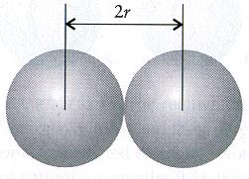 Ορισμός: το μισό της απόστασης μεταξύ των πυρήνων δυο γειτονικών ατόμων τα οποία βρίσκονται στο κρυσταλλικό πλέγμα του στοιχείου.

(στερεό σώμα)

Πώς μεταβάλλεται στο περιοδικό πίνακα:

α) **Μέσα σε μία ομάδα από πάνω προς τα κάτω αυξάνεται ο αριθμός των στιβάδων των στοιχείων και με βάση τα παραπάνω αυξάνεται η ατομική ακτίνα.**

μεγάλος αριθμός στιβάδων → μεγάλη απόσταση πυρήνα των ηλεκτρονίων σθένους → μικρή έλξη

Άρα μεγάλη ατομική ακτίνα

πυρήνα εξωτερικών ηλεκτρονίων → μεγάλη ατομική ακτίνα.

Παράδειγμα.

Να συγκρίνεται τις ατομικές ακτίνες των στοιχείων: 15P , 7Ν , 33As.

Λύση.

15P : 1s22s22p63s23p3 3η περίοδος p3 ομάδα

7Ν : 1s22s22p3 2η περίοδος p3 ομάδα

33As : 1s22s22p63s23p64s23d104p6 4η περίοδος p3 ομάδα

Τα στοιχεία βρίσκονται στην ίδια ομάδα. Μέσα σε μία ομάδα αυξάνεται η ατομική ακτίνα από πάνω προς τα κάτω (με αύξηση της περιόδου) γιατί αξάνονται οι στιβάδες. Έτσι έχουμε:

33As > 15P > 7Ν

β) Το δραστικό πυρηνικό φορτίο είναι ατομικός αριθμός μείον τα ηλεκτρόνια των εσωτερικών στιβάδων.

Π.χ.

Για τα στοιχεία 11Νa , 14Si και 16S της 3ης περιόδου και των ΙΑ , ΙVA και VIIA ομάδων έχουν

Ηλεκτρόνια σθένους 1 , 4 και 6 αντίστοιχα και εσωτερικά ηλεκτρόνια 10 , 6 και 4 αντίστοιχα.

Δραστικό πυρηνικό φορτίο: 11 - 10 = 1 , 11 - 6 = 4 και 11 - 4 = 7 αντίστοιχα.

**Όταν αυξάνεται το δραστικό πυρηνικό φορτίο σημαίνει ότι περισσότερο φορτίο (από τον πυρήνα) επιδρά στα ηλεκτρόνια σθένους, με αποτέλεσμα να τα έλκει ισχυρότερα και να μειώνεται η ατομική ακτίνα (τα ηλεκτρόνια πλησιάζουν προς τον πυρήνα).**

**Μέσα σε μία περίοδο κι από ταριστερά προς τα δεξιά αυξάνεται το δραστικό πυρηνικό φορτίο έτσι με βάση τα παραπάνω μειώνεται η ατομική ακτίνα.**

μεγάλο δραστικό πυρηνικό φορτίο → μεγάλη έλξη πυρήνα εξωτερικών ηλεκτρονίων → μικρή ατο-

κή ακτίνα.

Αύξηση

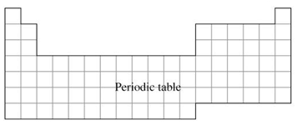

Αύξηση

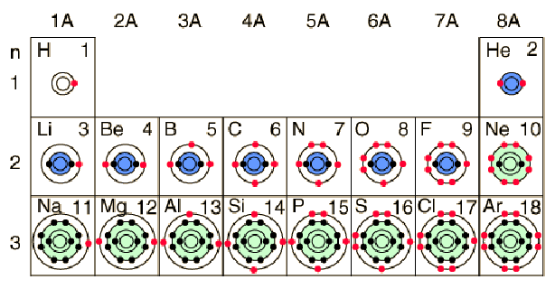

Παράδειγμα.

Να συγκρίνεται τις ατομικές ακτίνες των στοιχείων: 8O , 9Cl , 4Βe

Λύση.

8O : 1s22s22p4 2η περίοδος p4 ομάδα

9F : 1s22s22p5 2η περίοδος p5 ομάδα

4Βe : 1s22s2 2η περίοδος s2 ομάδα

Μέσα σε μία περίοδο προς τα δεξιά έχουμε μείωση της ατομικής ακτίνας (λόγω αύξησης του δραστι- κού πυρηνικού φορτίου) άρα:

4Βe > 8O > 9Cl

Παρατήρηση:

Μέσα σε μία περίοδο έχουμε τον ίδιο αριθμό στιβάδων άρα παίζει ρόλο το δραστικό πυρηνικό φορτίο και όχι ο αριθμός των στιβάδων.

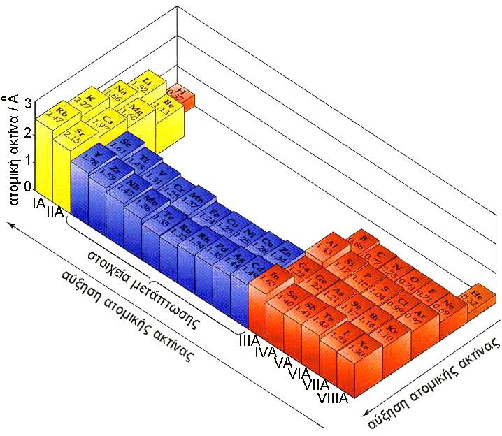

Άσκηση 59) σχολ βιβλ.

Ποιο από τα στοιχεία Rb (Ζ=37) και Νa (Ζ=11) έχει μικρότερη ατομική ακτίνα, ποιο μικρότερη ενέργεια ιοντισμού και ποιο μεγαλύτερη ηλεκτροθετικότητα και γιατί;

Λύση.

37Rb : 1s22s22p63s23p64s23d104p65s1 5η περίοδος s1 ομάδα

11Νa : 1s22s22p63s1 3η περίοδος s1 ομάδα

α) 37Rb > 11Νa γιατί σε μία ομάδα η ατομική ακτίνα αυξάνεται από πάνω προς τα κάτω (μεγαλύτερος αριθμός στιβάδων).

β) Το 37Rb έχει μικρότερη Εi(1) γιατί έχει τη μεγαλύτερη ατομική ακτίνα (από πάνω προς τα

κάτω σε μία ομάδα η ενέργεια ιοντισμού ελαττώνεται).

γ)

Τα στοιχεία που έχουν σχετικά χαμηλές τιμές ενέργειας ιοντισμού με αποτέλεσμα εύκολα να

αποβάλλουν ηλεκτρόνια και να μετατρέπονται σε ηλεκτροθετικά ιόντα χαρακτηρίζονται

ως ****ηλεκτροθετικά στοιχεία****.

Η τάση που έχουν τα στοιχεί να αποβάλλουν ηλεκτρόνια ονομάζεται ****ηλεκτροθετικότητα****.

Μεγάλη τάση να χάνουν ηλεκτρόνια → μικρή ενέργεια ιοντισμού → μεγάλη ηλεκτροθετι-κότητα.

Η ηλεκτροθετικότητα μεταβάλλεται αντίστροφα από την ενέργεια ιοντισμού μέσα στον περιοδικό πίνακα.

Τα μέταλλα είναι ηλεκτροθετικά στοιχεία (αριστερά στον περιοδικό πίνακα).

Τα αμέταλλα είναι λιγότερο ηλεκτραρνητικά στοιχεία (δεξιά στον περιοδικό πίνακα).

Το 37Rb έχει μικρότερη Εi(1) άρα είναι περισσότερο ηλεκτροθετικό από το 11Νa.

Άσκηση 58) σχολ. Βιβλ.

Να αιτιολογήσετε ποιες από τις επόμενες προτάσεις είναι σωστές και ποιες είναι λανθασμένες:  
α. Η ηλεκτρονιοσυγγένεια του 9F είναι κατά απόλυτη τιμή μεγαλύτερη από αυτή του 3Li.  
β. Η ηλεκτρονιοσυγγένεια του 11Νa είναι κατά απόλυτη τιμή μεγαλύτερη από αυτή του 3Li.  
γ. Η ενέργεια ιοντισμού του 19Κ είναι μικρότερη από την αντίστοιχη του 3Li.  
δ. Η ενέργεια ιοντισμού του 9F είναι μικρότερη από την αντίστοιχη του 3Li.

Λύση.

19Κ: 1s22s22p63s23p64s1 4η περίοδος

3Li : 1s22s1 2η περίοδος

γ. Και τα δύο στοιχεία βρίσκονται στην ίδια ομάδα. Το Κ που είναι πιο κάτω έχει μικρότερη ενέργεια ιοντισμού. Άρα σωστό.

δ.

9F : 1s22s22p5

3Li : 1s22s1

Βρίσκονται στην ίδια περίοδο.

Το F είνα πιο δεξιά άρα έχει μεγαλύτερη ενέργεια ιοντισμού.

Άσκηση 60) σχολ βιβλ.

Γιατί η δεύτερη ενέργεια ιοντισμού του Li (Ζ=3) είναι πολύ μεγαλύτερη της αντίστοιχης του Be (Z=4);

Λύση.

Li : 1s22s1 Li+ : 1s2

Be : 1s22s2 Βe+ : 1s22s1

Το Li+ έχει δομή ευγενούς αερίου που είναι σταθερή (Ηe: 1s2). Γι’ αυτό χάνει πολύ δυσκολότερα ηλεκτρόνιο από το Βe+.

Γενικά τα αλκάλια (1η ομάδα) όταν χάσουν ένα ηλεκτρόνιο το κατιόν που σχηματίζεται έχει σταθερή ηλεκτρ. δομή (του προηγούμενου ευγενούς αερίου).

Α → Α+ + e

**[X] ns1 → [X] (X : ευγενές αέριο της προηγούμενης περιόδου)**

**Γενικά τα αλκάλια έχουν πολύ μεγαλύτερη ενέργεια δεύτερου ιντισμού από τις αλκαλικές γαίες (2η ομάδα) γιατί το κατιόν Α+των αλκαλίων έχει ηλεκτρ. Δομή ευγενούς αερίου.**

Ερώτηση:

Για τα στοιχεία της 1ης ομάδας ισχύει: Εi1 << Εi2 < Εi3 γιατί;

Εi1 (ενέργεια 1ου ιοντισμού) , Εi2 (ενέργεια 2ου ιοντισμού) , Εi3 (ενέργεια 3ου ιοντισμού)

Απάντηση.

Τα αλκάλια όταν χάνουν ένα ηλεκτρόνιο (Εi1) αποκτούν δομή ευγενούς αερίου.

Έτσι για να χάσουν ένα δεύτερο ηλεκτρόνιο (Εi2) χρειάζεται πολύ περισσότερη ενέργεια από την ενέργεια που χρειάζεται για να χάσουν ένα τρίτο ηλεκτρόνιο (Εi3)

Άσκηση 45) σχολ. βιβλ.

Ορισμένες από τις ηλεκτρονιακές δομές ατόμων που δίνονται αναφέρονται σε διεγερμένη κατάσταση. Να γράψετε τις αντίστοιχες ηλεκτρονιακές δομές στη θεμελιώδη κατάσταση των ατόμων.  
α. 1s1 2s1  
β. 1s2 2s2 2p2 3d1  
γ. 1s2 2s2 2p6 4s1  
δ. [Ar] 4s1 3d10 4p4

ε. [Ne]3s23p4 3d3

Λύση

α. 2e ηλ. Δομή: 1s2 (θεμελειώδης κατ.)

Άρα είναι διεγερμένη κατάσταση.

β. 7e ηλ. Δομή: 1s2 2s2 2p3  (θεμελειώδης)

Άρα είναι διεγερμένη κατάσταση.

γ. 11e ηλ. Δομή: 1s2 2s2 2p6 3s1 (θεμελειώδης)

Άρα είναι διεγερμένη κατάσταση.

s2 p6 p6 p6 p6 ομάδα

δ. Ευγενή αέρια: Ηe , Ne , Ar , Kr , Χe

1η 2η 3η 4η 5η περίοδος

Ar : (3η περίοδος , p6 ομάδα : 1s22s22p63s23p6  
 ηλ. δομή [Ar]4s2 3d10 4p3 (θεμελειώδης)

Άρα είναι διεγερμένη κατάσταση.

ε. Νe (2η περίοδος p6 ομάδα) : 1s22s22p6

ηλ. Δομή [Ne] 3s2 3p5

Άρα είναι διεγερμένη κατάσταση.

Άσκηση 55) σχολ. Βιβλ.

Να γίνει αντιστοίχηση των στοιχείων της πρώτης στήλης με την ατομική ακτίνα τους που είναι γραμμένη στη δεύτερη στήλη.

|  |  |
| --- | --- |
| ****Στοιχείο**** | ****ατομική ακτίνα / Å**** |
| 11Na 17Cl 19K 37Rb | 2,27 1,54 2,48 0,99 |

Λύση.

11Νa : 1s22s22p63s1  3η περίοδος 1η ομάδα

17Cl : 1s22s22p63s23p5 3η περίοδος 17η ομάδα

19Κ : 1s22s22p63s23p64s1 4η περίοδος 1η ομάδα

37Rb : 1s22s22p63s23p64s23d104p65s1 5η περίοδος 1η ομάδα

Για τα στοιχεία που βρίσκονται στην ίδια ομάδα έχουμε:

11Νa < 19Κ < 37Rb (αυξάνεται η ατομική ακτίνα από πάνω προς τα κάτω)

Για τα στοιχεία που βρίσκονται στην ίδια περίοδο έχουμε:

17Cl < 11Νa (μειώνεται η ατομική ακτίνα από αριστερά προς τα δεξιά)

Άρα :

17Cl < 11Νa < 19Κ < 37Rb

Άσκηση 75) σχολ. βιβλ.

Οι τέσσερις πρώτες ενέργειες ιοντισμού ενός στοιχείου είναι αντίστοιχα:  
Ei 1 = 738 kJ mol-1, Ei 2 = 1450 kJ mol-1, Ei 3 = 7,7 103 kJ mol-1 και  
Ei 4 = 1,1 104 kJ mol-1. Σε ποια ομάδα του περιοδικού πίνακα ανήκει το στοιχείο αυτό και γιατί.

Απάντηση.

Παρατηρούμε ότι:

Ei 1 < Ei 2 << Ei 3 < Ei 4

Το στοιχείο αυτό (Μ) για να χάσει 3e χρειάζεται πολύ μεγαλύτερη ενέργεια (Ei 3) από την ενέργεια που χρειάζεται για να χάσει 1ή 2e ( Ei 1 , Ei 2 ).

Αυτό σημαίνει ότι το κατιόν Μ2+ είναι πολύ σταθερότερο από τα κατιόντα Μ+ και Μ3+.

Άρα το στοιχείο αυτό ανήκει στις αλκαλικές γαίες (2η ομάδα).

Γενικά τα στοιχεία της 2ης ομάδας όταν χάσουν 2e αποκτούν δομή ευγενούς αερίου:

Μ → Μ2+ + 2e

**[X] ns2 → [X] (X : ευγενές αέριο της προηγούμενης περιόδου)**

Άρα για τα στοιχεία αυτά ισχύει:

Ei 1 < Ei 2 << Ei 3

Άσκηση 77) σχολ. Βιβλ.

Ποιο από τα παρακάτω ιόντα έχει μεγαλύτερο μέγεθος και γιατί;  
α. 7Ν3- ή  9F-

β. 12Mg2+ ή 20Ca2+

γ. 26Fe2+ ή 26Fe3+

α) 7Ν : 1s22s22p3

**7Ν3- : 1s22s22p6**

Τα ηλεκτρονια έρχονται στην ημισυμπληρωμένη υποστιβάδα

9F : 1s22s22p5

**9F- : 1s22s22p6**

Και τα δύο ιόντα έχουν την ίδια ηλεκτρ. δομή (άρα και αριθμό στιβάδων). Το 9F- έχει μεγαλύτερο πυρηνικό φορτίο (πρωτόνια ) με αποτέλεσμα ο πυρήνας να έλκει ιχυρότερα τα τελευταία ηλεκτρόνια, άρα έχει τη μικρότερη ατομική ακτίνα.

β) 12Mg : 1s22s22p63s2

**12Mg2+ : 1s22s22p6**

20Ca : 1s22s22p63s23p64s2

**20Ca2+ : 1s22s22p63s23p6**

Το 12Mg2+ έχει δύο στιβάδες και το 20Ca2+ έχει τρεις στιβάδες. Άρα το 20Ca2+ έχει μεγαλύτερο μέγεθος.

γ) 26Fe : 1s22s22p63s23p63d64s2

**26Fe2+ : 1s22s22p63s23p63d6**

**26Fe3+ : 1s22s22p63s23p63d5**

Και τα δύο ιόντα έχουν στον πυρήνα τον ίδιο αριθμό p. Έπίσης έχουν τον ίδιο αριθμό στιβάδων.

Το 26Fe2+ έχει περισσότερα ηλεκτρόνια, με αποτέλεσμα να απωθούνται περισσότερο, άρα έχει μεγαλύτερη ατομική ακτίνα.

Άσκηση 46) σχολ. βιβλ.

Να βρείτε ποια είναι η ηλεκτρονιακή δομή του 6C στη θεμελιώδη του κατάσταση και να αναγράψετε τις τιμές όλων των κβαντικών αριθμών των ηλεκτρονίων του.

Λύση.

6C : 1s22s22p2 2p2

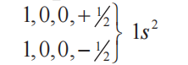 2px pz 2py

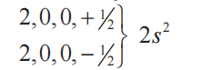

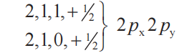

Άσκηση 74) σχολ. Βιβλ.

Οι κβαντικοί αριθμοί 4 ηλεκτρονίων που ανήκουν στο ίδιο άτομο είναι:  
α. n = 4, l =0, ml = 0, ms = +1/2  
β. n = 3, l =2, ml = 1, ms = +1/2  
γ. n = 3, l =2, ml = -2, ms = -1/2  
δ. n = 3, l =1, ml = 1, ms = -1/2  
Να ταξινομήσετε τα ηλεκτρόνια κατά σειρά αυξανόμενης ενέργειας.

Λύση.

Τα τέσσερα ηλεκτρόνια βρίσκονται στις υποστιβάδες:

α} 4s,

β) 3d,

γ) 3d ,

δ) 3p.

Aρχή δόμησης: 3p < 4s < 3d (σειρά συμπλήρωσης ηλεκτρονίων)

Hλεκτρονιακή δομή: 3p < 3d < 4s (όταν το άτομο είναι στη θεμελειώδη κατάσταση, μετά τη συμπλήρωση)

Για να συγκρίνουμε τις ενέργειες των ηλεκτρονίων θα βρούμε την ηλεκτρονιακή δομή όταν το

Άτομο είναι στη θεμελειώδη κατάσταση (όχι τις αρχές δόμησης)

Τα ηλεκτρόνια β) και γ) ανήκουν σε διαφορετικά τροχιακά της ίδιας υποστιβάδας. Τροχιακά που ανήκουν στην ίδια υποστιβάδα έχουν την ίδια ενέργεια. Άρα: β = γ

α > β = γ >δ